年末調整の提出書類に関するお願い

年末調整の提出書類で誤りが多い部分について取りまとめました。申告書類を記入する前に確認してください。

１．生命保険料控除証明書
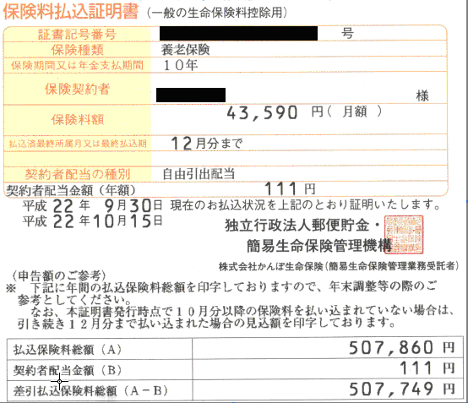  ①  ②  ③ | 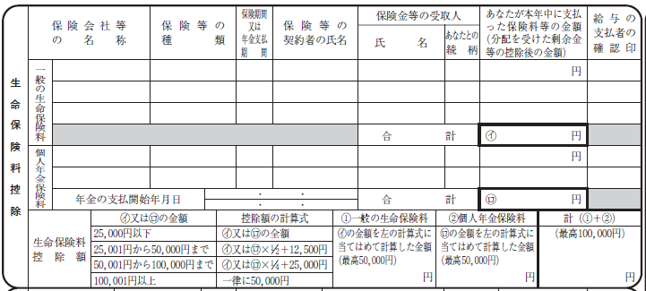  12月分まで払い込む場合は、この欄の金額を転記してください。 | □ ①の一般保険料と②の個人年金保険料の2種類があります。いずれの保険料に該当するかは、証明書に記載されていますので、ご確認ください。  □ 控除対象となる額は今年中に払い込む額です。12月分まで払い込む場合は、その分も含めた額を記入する必要があります。③のように見込み額が記載されている場合もありますので、確認の上、「平成22年分 保険料控除申告書」に転記してください。
２．地震保険料控除証明書
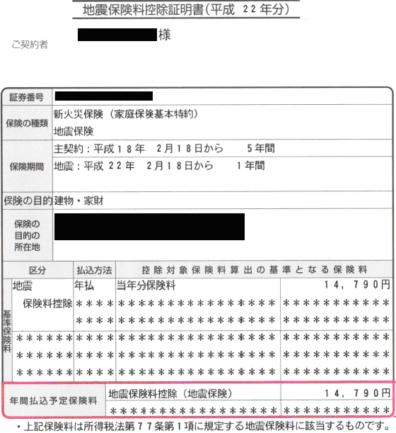  ① | 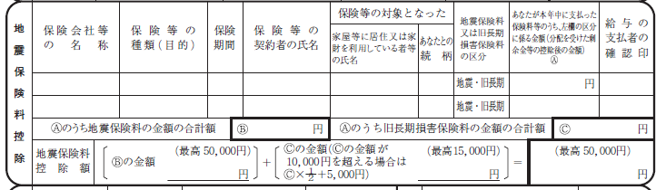  12月分まで払い込む場合は、この欄の金額を転記してください。 | □控除対象となる額は今年中に払い込む額です。12月分まで払い込む場合は、その分も含めた額を記入する必要があります。①のように見込み額が記載されている場合もありますので、確認の上、「平成22年分 保険料控除申告書」に転記してください。
３．国民年金保険料控除証明書
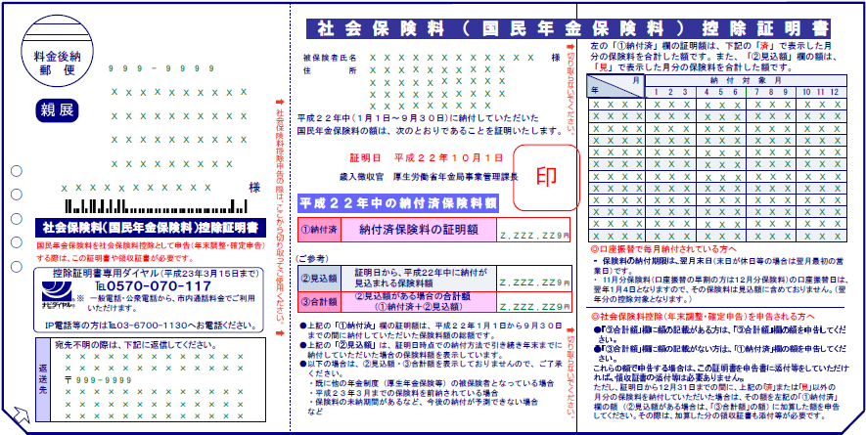  ①  ②  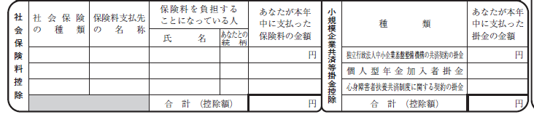  国民年金保険料控除証明書を  必ず提出してください！ |  | □ 証明書は①の部分ですので、この部分を提出してください。（様式が異なる場合も「証明書」と書いてある部分を提出してください。  □控除対象となる額は今年払う予定の額です。12月分まで払い込む場合は②の金額を「平成22年分 保険料控除申告書」に転記してください。  □ 証明書の添付が必要なものは、国民年金保険料についてとなっています。国民健康保険料に関する証明書については添付義務がありません。
４．源泉徴収票
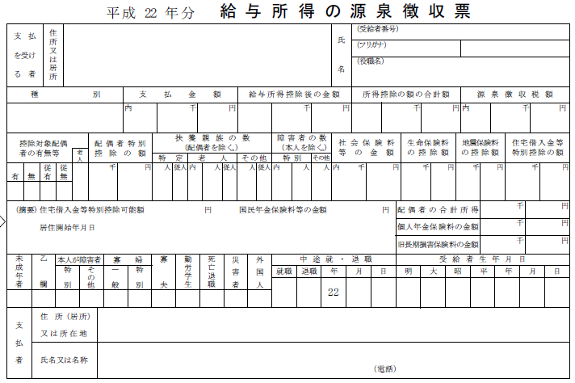  ②  ① |  | □ ①の表題が「平成22年分」になっているかを確認してください。  □ ②の欄に平成22年の日付（退職日）が入っているものしか利用できません。  □ 平成22年中に働いていた会社のものを全て提出してください（手元にない方は働いていた会社に問い合わせをして取り寄せてください）。  □ 転記する欄はありませんので、申告書類に添付の上、提出してください。
※ ここで取り上げた証明書等は、あくまでもサンプルです。様式が異なるものでも有効ですので、お手元の証明書等が平成22年分のものであることを確認の上、申告してください。

